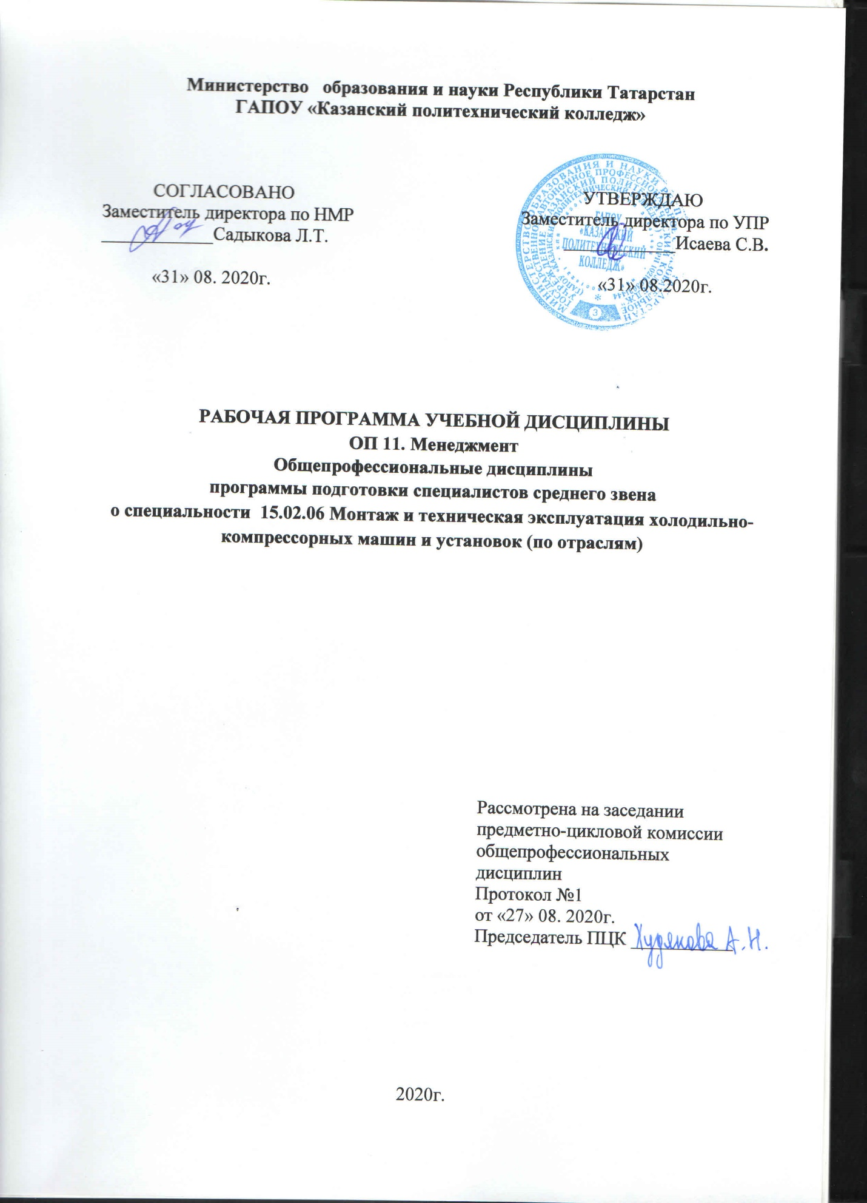

Программа разработана на основе:

- Федерального государственного образовательного стандарта среднего профессионального образования по специальности 15.02.06 Монтаж и техническая эксплуатация холодильно-компрессорных машин и установок (по отраслям), входит в состав УГС 15.00.00 Машиностроение, приказ №348 от 18 апреля 2014 года,

- основной профессиональной образовательной программы по специальности 15.02.06 Монтаж и техническая эксплуатация холодильно-компрессорных машин и установок (по отраслям), 2020г.

Организация-разработчик: ГАПОУ «Казанский политехнический колледж»
Разработчик: Степанова Л.А., преподаватель

СОДЕРЖАНИЕ
 | стр.
- ПАСПОРТ рабочей ПРОГРАММЫ УЧЕБНОЙ ДИСЦИПЛИНЫ | 4
- СТРУКТУРА И СОДЕРЖАНИЕ УЧЕБНОЙ ДИСЦИПЛИНЫ | 6
- условия реализации учебной дисциплины | 11
- Контроль и оценка результатов Освоения учебной дисциплины | 13

- ПАСПОРТ РАБОЧЕЙ ПРОГРАММЫ УЧЕБНОЙ ДИСЦИПЛИНЫ
ОП 11 Менеджмент
1.1. Область применения программы.
Рабочая программа учебной дисциплины является частью основной профессиональной образовательной программы в соответствии с ФГОС СПО по специальности 15.02.06 Монтаж и техническая эксплуатация холодильно-компрессорных машин и установок (по отраслям), входящей в состав укрупненной группы специальностей 15.00.00 Машиностроение.
Рабочая программа учебной дисциплины может быть использована в условиях дистанционного обучения и с применением электронных образовательных технологий.
  - 1.2. Место дисциплины в структуре основной профессиональной образовательной программы: дисциплина входит в профессиональный учебный цикл, общепрофессиональных дисциплин и является дисциплиной из вариативной части ОПОП 15.02.06 Монтаж и техническая эксплуатация холодильно-компрессорных машин и установок (по отраслям).
1.3. Цели и задачи дисциплины – требования к результатам освоения дисциплины:
В результате освоения дисциплины обучающийся должен уметь:
- использовать на практике методы планирования и организации работы подразделения;
- анализировать организационные структуры управления;
- проводить работу по мотивации трудовой деятельности персонала;
-применять в профессиональной деятельности приемы делового и управленческого общения;
- принимать эффективные решения, используя систему методов управления;
- учитывать особенности менеджмента (по отраслям).
В результате освоения дисциплины обучающийся должен знать:
- сущность и характерные черты современного менеджмента,
- историю его развития;
- методы планирования и организации работы подразделения;
- принципы построения организационной структуры управления;
- основы формирования мотивационной политики организации;
- особенности менеджмента в области профессиональной деятельности (по отраслям);
- внешнюю и внутреннюю среду организации;
- цикл менеджмента;
- процесс принятия и реализации управленческих решений;
- функции менеджмента в рыночной экономике: организацию, планирование, мотивацию и контроль деятельности экономического субъекта;
- систему методов управления;
- методику принятия решений;
- стили управления, коммуникации, принципы делового общения.
Компетенции, формируемые в результате освоения дисциплины:
ОК 1. Понимать сущность и социальную значимость своей будущей профессии, проявлять к ней устойчивый интерес.
ОК 2. Организовывать собственную деятельность, выбирать типовые методы и способы выполнения профессиональных задач, оценивать их эффективность и качество.
ОК 3. Принимать решения в стандартных и нестандартных ситуациях и нести за них ответственность.
ОК 4. Осуществлять поиск и использование информации, необходимой для эффективного выполнения профессиональных задач, профессионального и личностного развития.
ОК 5. Использовать информационно-коммуникационные технологии в профессиональной деятельности.
ОК 6. Работать в коллективе и в команде, эффективно общаться с коллегами, руководством, потребителями.
ОК 7. Брать на себя ответственность за работу членов команды (подчиненных), за результат выполнения заданий.
ОК 8. Самостоятельно определять задачи профессионального и личностного развития, заниматься самообразованием, осознанно планировать повышение квалификации.
ОК 9. Ориентироваться в условиях частой смены технологий в профессиональной деятельности.
ПК 3.1. Участие в планировании работы структурного подразделения для реализации производственной деятельности.
ПК 3.2. Участие в руководстве работой структурного подразделения для реализации производственной деятельности.
ПК 3.3 Участвовать в анализе и оценке качества выполняемых работ структурного подразделения.
Для лучшего усвоения учебного материала его изложение необходимо проводить с применением технических средств обучения, видео-, аудиоматериалов, современных программ компьютерного проектирования.
Курс обеспечен методическими пособиями и указаниями к выполнению практических работ, в том числе в условиях применения электронного обучения и дистанционных образовательных технологий.
1.4. Количество часов на освоение программы дисциплины:
максимальной учебной нагрузки обучающегося 54 часа, в том числе:
- обязательной аудиторной учебной нагрузки обучающегося 36 часов;
- самостоятельной работы обучающегося 18 часов

2. СТРУКТУРА И СОДЕРЖАНИЕ УЧЕБНОЙ ДИСЦИПЛИНЫ
2.1 Объем учебной дисциплины и виды учебной работы

Вид учебной работы | Количество часов
Максимальная учебная нагрузка (всего) | 54
Обязательная аудиторная учебная нагрузка (всего) | 36
в том числе:
лабораторные занятия
практические занятия/в т.ч. практическая подготовка | 12/2
контрольные работы
Самостоятельная работа обучающегося (всего) | 18
в том числе:
подготовка к практическим занятиям | 6
написание докладов и рефератов, выполнение индивидуальных заданий, в том числе в условиях применения электронного обучения и дистанционных образовательных технологий | 12
Промежуточная аттестация – дифференцированный зачет

2.2 Тематический план и содержание учебной дисциплины ОП 11 Менеджмент
Наименование разделов и тем | Содержание учебного материала лабораторные и практические работы, самостоятельные работы обучающегося | Объем часов | Уровень усвоения
1 | 2 | 3 | 4
Раздел 1. Основы менеджмента
Тема 1.1 Введение | 1-2. Понятие менеджмента. Сущность и характерные черты современного менеджмента | 2 | 2
Тема 1.2. Структура организации | 3-4. Организация как объект менеджмента. Определение факторов внешней и внутренней среды организации. | 2 | 2
 | Самостоятельная работа №1. подготовить устное сообщение на тему «Структура управления организацией» | 2
Раздел 2. Функции менеджмента
Тема 2.1 Функции менеджмента | 5-6. Определение функции менеджмента, организация как функция менеджмента. | 2 | 2
 | Самостоятельная работа № 2. Подготовить письменное сообщение «Схему цикла менеджмента» | 2
Раздел 3. Планирование в системе менеджмента
Тема 3.1. Планирование в системе менеджмента | 7-8.Практическое занятие №1/п.п. Планирование в системе в менеджмента. Стратегическое и тактическое планирование. | 2 | 2
 | Самостоятельная работа № 3. Этапы текущего планирования | 2
Раздел 4. Система мотивации труда.
Тема 4.1 Мотивация | 9-10. Мотивация и определение потребности. Содержательные и процессуальные теории мотивации. | 2 | 2
Тема 4.2. Делегирование полномочий. | 11-12. Сущность и правила делегирования, его принципы. | 2 | 2
Раздел 5. Методы управления.
Тема 5.1. Методы управления. | 13-14. Система методов управления. Самоменеджмент | 2 | 2
Раздел 6. Коммуникативность и управленческое общение |  | 2 | 2
Тема 6.1. Коммуникативность и управленческое общение | 15-16. Понятие общения и коммуникация, психологические аспекты общения | 2 | 2
 | Самостоятельная работа обучающихся.3  Подготовка рефератов на тему:  1. «Коммуникации как связующие процесса управления».  2. «Виды коммуникаций».  3. «Кодирование и выбор канала». | 4
Раздел 7. Управленческое решение
Тема 7.1 Принятие решений. | 17-18 Практическое занятие №2. Принятие решений. ( сущность процесса принятия решения, определение классификации управленческих решений, анализ требований предъявляемых к управленческим решениям. | 2 | 2
Тема 7.2. Этапы принятия решений | 19-20 Практическое занятие №3. Этапы принятия решений | 2 | 2
Раздел 8. Контроль и его виды
Тема 8.1 Контроль и его виды | 21-22. Контроль и определение его видов. Определение этапов контроля. Установления правила контроля. | 2 | 2
 | Самостоятельная работа обучающихся.4 Итоговая документация, план – схема проведения контроля. | 2
Раздел 9. Управление конфликтами
Тема 9.1 Управление конфликтами | 23-24. Сущность и классификация конфликтов. Природа конфликта. Определение методов управления конфликтом. | 2 | 2
Тема 9.2. Пути решения конфликтов. | 25-26. Практическое занятие №4. Пути решения конфликтов (типичные конфликтные ситуации. Методы управления конфликтами) | 2 | 2
 | Самостоятельная работа обучающихся №5 Методы снятие стресса. | 2
Раздел 10. Психология менеджмента.
Тема 10.1 Психология менеджмента. | 27-28. Понятие о психике. Личность и ее структура. | 2 | 2
Тема 10.2. Власть и лидерство | 29-30. Понятие и виды лидеров. Понятие власти и руководство | 2 | 2
Раздел 11. Деловое общение.
Тема 11.1. Деловое общение | 31-32. Практическое занятие №5. Деловое общение и его характеристики | 2 | 2
 | Самостоятельная работа обучающихся №6. Составление плана беседы, совещаний, переговоров. | 2
Раздел 12. Особенности менеджмента в профессиональной деятельности.
Тема 12.1 Особенности менеджмента в профессиональной деятельности | 33-34. Практическое занятие №6. Особенности менеджмента в профессиональной деятельности (планирование работы менеджера) | 2 | 2
 | 35-36. Дифференцированный зачет | 2 | 2
 | Самостоятельная работа обучающихся №7. Составление резюме. | 2

Для характеристики уровня освоения учебного материала используются следующие обозначения:
1. – ознакомительный (узнавание ранее изученных объектов, свойств);
2. – репродуктивный (выполнение деятельности по образцу, инструкции или под руководством)
3. – продуктивный (планирование и самостоятельное выполнение деятельности, решение проблемных задач)

3. УСЛОВИЯ РЕАЛИЗАЦИИ ПРОГРАММЫ ДИСЦИПЛИНЫ
3.1. Требования к минимальному материально-техническому обеспечению
Для реализации учебной дисциплины имеется в наличии учебный кабинет «гуманитарных и социально-экономических дисциплин»
Оборудование учебного кабинета:
- Доска классная.
- Стол преподавательский.
- Стул для преподавателя.
- Столы для студентов.
- Стулья для студентов.
- Книжные шкафы.
- Учебно – методический комплекс по дисциплине ОП11. Менеджмент
- Справочники библиографические.
Для организации самостоятельной работы студентов рекомендуется использовать компьютер и мультимедийный проектор.
3.2. Информационное обеспечение обучения
Основные источники:
1.Виханский, О. С. Менеджмент : учебник для средних специальных учебных заведений / О. С. Виханский, А. И. Наумов. - 2-е изд., перераб. и доп. - Москва : Магистр : ИНФРА-М, 2020. - 288 с. - ISBN 978-5-9776-0085-9. - Текст : электронный. - URL: https://znanium.com/catalog/product/1105872
2.Мазилкина, Е. И. Менеджмент : учебное пособие / Е.И. Мазилкина. — Москва : ИНФРА-М, 2020. — 197 с. — (Среднее профессиональное образование). — DOI 10.12737/23638. - ISBN 978-5-16-012447-6. - Текст : электронный. - URL: https://znanium.com/catalog/product/1062421
3.Райченко, А. В. Менеджмент : учебное пособие / А.В. Райченко, И.В. Хохлова. — 2-е изд., перераб. и доп. — Москва : ИНФРА-М, 2020. — 342 с. — (Cреднее профессиональное образование). - ISBN 978-5-16-012233-5. - Текст : электронный. - URL: https://znanium.com/catalog/product/1043394
4.Балашов, А. П. Менеджмент : учебное пособие / А.П. Балашов. — Москва : Вузовский учебник : ИНФРА-М, 2020. — 272 с. — (Среднее профессиональное образование). - ISBN 978-5-9558-0627-3. - Текст : электронный. - URL: https://znanium.com/catalog/product/1048495
Дополнительные источники:
- Гарькуша, О. Н. Профессиональное общение: Учебное пособие / Гарькуша О.Н. - Москва :ИЦ РИОР, НИЦ ИНФРА-М, 2019. - 111 с. - (СПО) — www.dx.doi.org/10.12737/1210.ISBN 978-5-369-01311-3. - Текст : электронный. - URL: https://znanium.com/catalog/product/970136
- Михальская, А. К. Профессиональная речь: культурная, публичная, деловая : учебник / А. К. Михальская. — Москва : ИНФРА-М, 2020. — 359 с. — (Среднее профессиональное образование). - ISBN 978-5-16-014642-3. - Текст : электронный. - URL: https://znanium.com/catalog/product/1039628
- Салливан, Д. Проще говоря: как писать деловые письма, проводить презентации, общаться с коллегами и клиентами / Джей Салливан ; пер. с англ. - Москва : Альпина Паблишер, 2019. - 264 с. - ISBN 978-5-96142-064-7. - Текст : электронный. - URL: https://znanium.com/catalog/product/1077975
- Хэднеги, К. Искусство обмана: социальная инженерия в мошеннических схемах / Кристофер Хэднеги ; пер. с англ. - Москва : Альпина Паблишер, 2020. - 430 с. - ISBN 978-5-9614-1072-3. - Текст : электронный. - URL: https://znanium.com/catalog/product/1220962
- Кнапп, Д. Найди время: как фокусироваться на главном / Джейк Кнапп, Джон Зерацки ; пер. с англ. - Москва : Альпина Паблишер, 2018. - 312 с. - ISBN 978-5-96142-051-7. - Текст : электронный. - URL: https://znanium.com/catalog/product/1077973
- Кроль, Л. М. Эмоциональный интеллект лидера / Леонид Кроль. - Москва : Альпина Паблишер, 2019. - 220 с. - ISBN 978-5-96142-836-0. - Текст : электронный. - URL: https://znanium.com/catalog/product/1078523
- Новаков, А. А. Счастье! Успех! Эффективность! Афоризмы, мысли, фразы : художественная литература / А. А. Новаков. - Вологда : Родники, Инфра-Инженерия, 2021. - 340 с. - ISBN 978-5-6044163-4-1. - Текст : электронный. - URL: https://znanium.com/catalog/product/1836556
- Малхотра, Д. Гений переговоров: как преодолеть препятствия и достичь блестящих результатов за столом переговоров и за его пределами / Д. Малхотра, М. Базерман. - Москва : Интеллектуальная Литература, 2020. - 264 с. - ISBN 978-5-907274-15-0. - Текст : электронный. - URL: https://znanium.com/catalog/product/1220239
- Козырев, Г. И. Основы конфликтологии : учебник / Г. И. Козырев. — 2-е изд., перераб. и доп. — Москва : ФОРУМ : ИНФРА-М, 2020. — 240 с. — (Профессиональное образование). - ISBN 978-5-8199-0430-5. - Текст : электронный. - URL: https://znanium.com/catalog/product/1068808

Интернет-ресурсы:
сайт http://znanium.com/
Окно открытого доступа Рособразования к информационным ресурсам
http: // www. electromonter.info
http://eor.edu.ru, Федеральный центр информационно-образовательных
ресурсов
http://school-collection.edu.ru, Единая коллекция цифровых образовательных
ресурсов
Сервисы и инструменты:

1. Skype (режим доступа: https://www.skype.com/)
2. Zoom (режим доступа: https://zoom.us/)
3. https://disk.yandex.ru/

4.КОНТРОЛЬ И ОЦЕНКА РЕЗУЛЬТАТОВ ОСВОЕНИЯ ДИСЦИПЛИНЫ
Контроль и оценка результатов освоения дисциплины осуществляются преподавателем в процессе проведения практических занятий и лабораторных работ, тестирования, а также выполнения обучающимися индивидуальных заданий, проектов, исследований, в том числе в условиях применения электронного обучения и дистанционных образовательных технологий.

Результаты обучения (освоенные умения, усвоенные знания) | Формы и методы  контроля и оценки  результатов  обучения
Умения:
- использовать на практике методы планирования и организации работы подразделения;  - анализировать организационные структуры управления;  - проводить работу по мотивации трудовой деятельности персонала;  -применять в профессиональной деятельности приемы делового и управленческого общения;  - принимать эффективные решения, используя систему методов управления;  - учитывать особенности менеджмента (по отраслям). | оценка практического задания 1  оценка тестового задания раздела 1  оценка тестового задания раздела 4  оценка практического задания 2-3  оценка тестового задания раздела 5  оценка тестового задания раздела 1
Знания:
- сущность и характерные черты современного менеджмента,  - историю его развития;  - методы планирования и организации работы подразделения;  - принципы построения организационной структуры управления;  - основы формирования мотивационной политики организации;  - особенности менеджмента в области профессиональной деятельности (по отраслям); внешнюю и внутреннюю среду организации;  - цикл менеджмента;  - процесс принятия и реализации управленческих | оценка тестового задания раздела 1  оценка тестового задания раздела 1  оценка практического задания 1  оценка тестового задания раздела 5  оценка практического задания 6  оценка тестового задания
решений;  - функции менеджмента в рыночной экономике:  - организацию, планирование, мотивацию и контроль деятельности экономического субъекта;  - систему методов управления;  - методику принятия решений;  - стили управления, коммуникации,  - принципы делового общения. | раздела 12  оценка тестового задания раздела 7  оценка тестового задания раздела 8  оценка тестового задания раздела 7  оценка тестового задания раздела 6  оценка тестового задания раздела 11
Результаты  (освоенные общие компетенции) | Формы и методы контроля и оценки
ОК 1. Понимать сущность и социальную значимость своей будущей профессии, проявлять к ней устойчивый интерес. | оценка самостоятельной работы 1-7  оценка тестовых заданий по разделам1-12  оценка практических занятий1-6
ОК 2. Организовывать собственную деятельность, выбирать типовые методы и способы выполнения профессиональных задач, оценивать их эффективность и качество. | оценка самостоятельной работы 1-7  оценка тестовых заданий по разделам1-12  оценка практических занятий1-6
ОК 3. Принимать решения в стандартных и нестандартных ситуациях и нести за них ответственность. | оценка самостоятельной работы 1-7  оценка тестовых заданий по разделам1-12  оценка практических занятий1-6
ОК 4. Осуществлять поиск и использование информации, необходимой для эффективного выполнения профессиональных задач, профессионального и личностного развития. | оценка самостоятельной работы 1-7  оценка тестовых заданий по разделам1-12  оценка практических занятий1-6
ОК 5. Использовать информационно-коммуникационные технологии в профессиональной деятельности | работа с интернет-ресурсами
ОК 6. Работать в коллективе и в команде, эффективно общаться с коллегами, руководством, потребителями. | оценка самостоятельной работы 1-7  оценка тестовых заданий по разделам1-12  оценка практических занятий1-6
ОК 7. Брать на себя ответственность за работу членов команды (подчиненных), за результат выполнения заданий | оценка самостоятельной работы 1-7  оценка тестовых заданий по разделам1-12  оценка практических занятий1-6
ОК 8. Самостоятельно определять задачи профессионального и личностного развития, заниматься самообразованием, осознанно планировать повышение квалификации. | оценка самостоятельной работы 1-7  оценка тестовых заданий по разделам1-12  оценка практических занятий1-6
ОК 9. Ориентироваться в условиях частой смены технологий в профессиональной деятельности | оценка самостоятельной работы 1-7  оценка тестовых заданий по разделам1-12  оценка практических занятий1-6
Результаты обучения  (профессиональных компетенции) | Формы и методы контроля и оценки результатов обучения
ПК 3.1. Участие в планировании работы структурного подразделения для реализации производственной деятельности. | оценка практических занятий1-6
ПК 3.2. Участие в руководстве работой структурного подразделения для реализации производственной деятельности. | оценка практических занятий1-6
ПК 3.3 Участвовать в анализе и оценке качества выполняемых работ структурного подразделения. | оценка практических занятий1-6

